СОГЛАСОВАНО | УТВЕРЖДАЮ
Начальник отдела 1277 ВП МО РФ | Главный инженер  ОАО «СКТБ РТ»
___________В.Н. Селезнев | ___________И.В. Жулин
«___» ___________2012 г. | «___» ___________2012 г.

Комплекс стенда испытательного

проверки параметров УКН

Руководство по эксплуатации

ЛУЮИ.442261.005 РЭ

Начальник 23 отдела
ОАО «СКТБ РТ»
___________С.М. Касеян
«___» ___________2012 г.

2012

Содержание
Введение
1 Описание и работа изделия………………………………………………………… 4
1.1 Назначение изделия……………………………………………………………… 4
1.2 Технические характеристики………………………………. ………………… 4
1.3 Состав стенда………………………………………………………………….…… 8
1.4 Устройство и работа стенда и его составных частей…………………………… 9
2 Использование по назначению………………………….......................................... 26
2.1 Подготовка к работе …………………………………………………………….. 26
2.2 Порядок работы ………………………………………………………………… 26
3 Техническое обслуживание………………………………………………………… 29
4 Хранение ………………………………………………………………………….. 30
5 Транспортирование…………………………………………………………………. 31
6 Маркирование, пломбирование, упаковка…………………………….. …………. 32
7 Утилизация…………………………………………………………………………... 33
Приложение А. Руководство пользователя …………………………………………….34

Настоящее руководство предназначено для ознакомления лиц, эксплуатирующих комплекс стенда испытательного проверки параметров УКН (в дальнейшем «стенд»), с его устройством и принципом работы, а также сведениями, необходимыми для его правильной эксплуатации.
Стенд имеет составные части, находящиеся под опасным для жизни напряжением сети 220В переменного тока. Установку и демонтаж стенда и подключаемых к прибору внешних устройств осуществлять только при отключенном напряжении сети. Перед снятием кожуха стенда, отключить от сети сетевую вилку. Запрещается эксплуатация стенда без заземления составных частей и работа с неисправным стендом.
Персонал, эксплуатирующий и обслуживающий стенд, перед началом работы должен быть ознакомлен с его устройством и работой, правилами использования стенда по назначению, правилами технического обслуживания и требованиям безопасности.
К работе со стендом допускаются лица не моложе 18 лет, прошедшие медицинскую комиссию и имеющие квалификационную группу по ПТЗ и ПТБ при работе с электроустановками напряжением до 1000В не ниже 2, изучившие настоящее руководство и прошедшие инструктаж по безопасности труда.
К техническому обслуживанию, ремонту и наладке стенда допускаются лица, имеющие квалификационную группу по технике безопасности при работе с электроустановками напряжением до 1000В не ниже 3.
Примеры записи условных обозначений исполнений приборов при заказе и в конструкторской документации:
Комплекс стенда испытательного проверки параметров УКН ЛУЮИ.442261.005

1. Описание и работа изделия

1.1 Назначение изделия

Комплекс стенда испытательного проверки параметров УКН ЛУЮИ.442261.005 (далее в тексте стенд) состоящий из блока управления ЛУЮИ.468365.002, устройства подключения ЛУЮИ.687281.038, блока нагрузок ЛУЮИ.431413.001 и внешних стандартных источников питания предназначен для проверки электрических параметров УКН в процессе производства и приемосдаточных испытаний.

Стенд эксплуатируется в стационарных помещениях при значениях внешних воздействующих факторов в соответствии с Таблицей 1.

Таблица 1 – Условия эксплуатации
Внешние воздействующие факторы (ВВФ) |  | Значения ВВФ
Повышенная температура среды, °С | рабочая | +35
Повышенная температура среды, °С | предельная | +50
Пониженная температура среды, °С | рабочая | +15
Пониженная температура среды, °С | предельная | минус 35
Относительная влажность при температуре 25°С, %, не более |  | 80

Электропитание стенда производится от сети переменного тока номинальным напряжением 220 В частотой 50 Гц. Допустимые отклонения напряжения сети от 198 до 242 В.
1.2 Технические характеристики

1.2.1 Стенд обеспечивает:
- подключение УКН к электрическим цепям через устройство подключения ЛУЮИ.687281.038;
- подключение средств измерения и источников питания, необходимых для задания питающих напряжений и контроля электрических параметров УКН с помощью блока управления;
- формирование электрических сигналов управления, коммутации и нагрузочных режимов;
- измерение электрических параметров УКН при проведении ПСИ.
Перечень контролируемых стендом параметров УКН приведен в таблице 2.
Таблица 2 – Перечень электрических параметров УКН проверяемых стендом
№  п\п | Наименование параметра, единица измерения | Буквенное обозначение параметра | Норма параметра |  | Режим  измерения | Примечание
№  п\п | Наименование параметра, единица измерения | Буквенное обозначение параметра | не  менее | не  более | Режим  измерения | Примечание
1 | 2 | 3 | 4 | 5 | 6 | 7
1 | Сопротивление в открытом состоянии, мОм | R_{отк} | – | 4 | U_{ком} = 9 В  I_{ком} = 50 А  U_{упр.н} = 3 В | 1
 |  |  |  |  | U_{ком} = 9 В  I_{ком} = 50 А  U_{упр.в} = 9 В | 2
2 | Постоянный ток потребления по цепи управления, мА | I_{пот} | – | 15 | U_{упр.в} = 33 В | –
3 | Время задержки включения, мс | t_{зд. вкл} | 2,5 | 4,0 | U_{ком} = 70 В  I_{ком} = 50 А  U_{упр.в}* = 33 В | 1
 |  |  |  |  | U_{ком} = 70 В  I_{ком} = 50 А  U_{упр.в}* = 9 В | 2
4 | Время включения, мс | t_{вкл} | – | 0,5 | U_{ком} = 70 В  I_{ком} = 50 А  U_{упр.в}* = 33 В | 1
 |  |  |  |  | U_{ком} = 70 В  I_{ком.имп} = 330 А  U_{упр.в}* = 33 В | 1
 |  |  |  |  | U_{ком} = 70 В  I_{ком} = 50 А  U_{упр.в}* = 9 В | 2
 |  |  |  |  | U_{ком} = 70 В  I_{ком.имп} = 330 А  U_{упр.в}* = 9 В | 2
1 | 2 | 3 | 4 | 5 | 6 | 7
5 | Время задержки выключения, мс | t_{зд выкл} | 2,5 | 4,0 | U_{ком} = 70 В  I_{ком} = 50 А  U_{упр.в}* = 9 В | 1
 |  |  |  |  | U_{ком} = 70 В  I_{ком} = 50 А  U_{упр.в}* = 33 В | 2
6 | Время выключения, мс | t_{выкл} | – | 0,5 | U_{ком} = 70 В  I_{ком} = 50 А  U_{упр.в}* = 9 В | 1
 |  |  |  |  | U_{ком} = 70 В  I_{ком} = 50 А  U_{упр.в}* = 33 В | 2
* Импульсный режим напряжения управления Uупр. (длительность импульса tимп = 300 мс, скважность Q ≥ 20).

Примечания
1 Исходное состояние выхода УКН – открытое (отсутствует перемычка между выводами 2 и 3).
2 Исходное состояние выхода УКН – закрытое (установлена перемычка между выводами 2 и 3).

1.2.2 Основные технические характеристики стенда приведены в таблице 2.

Таблица 2 - Основные технические характеристики
№  п/п | Наименование  технических параметров или  характеристик | Числовое значение или содержание
1 | 2 | 3
1 | Формирование постоянных напряжений управления Uупр, В:  - Uупр _{L}  - Uупр _{H} | - 0, 3 ±2,5%  - 9, 33 ±2,5%
2 | Формирование импульсных напряжений управления 33В, 9В длительностью, мс | - 300 ±10%  - 10 ±10%  - 5 ±10%
3 | Измерение тока Iпот. по цепи управ-ления с выдачей сигнала на внешний амперметр (клеммы «Общ.Упр.» и «–Uупр»), мА | 0-15 с точностью ±3,0%
4 | Измерение напряжения управления Uупр с выдачей сигнала на внешний вольтметр (клеммы «+Uупр» и «-Uупр.») | - 0, 3, 9, 33В с точностью ±3,0%
1 | 2 | 3
5 | Формирование коммутируемых напряжений Uком от внешних источников питания, В | - 9 и 70 с точностью не хуже ±2,5%
6 | Формирование коммутируемых токов через нагрузку, подключенную к контакту «Выход» и «Общий» УКН, А  - Iком через ключ УКН  - Iком.имп через ключ УКН  - Iобр.имп через обратный диод | - 50А ±2,5% при постоянном напряжении  - 330А ±10% при импульсном напряже-нии (длительность импульса 300 мс)  - 330А ±10% при импульсном напряже-нии (длительность импульса 300 мс)
7 | Измерение коммутируемого напряже-ния с выдачей сигнала на внешний вольтметр (клеммы «Uвых» - «Uобщ» и «Uвых» - «-Iком»)  - Uком постоянного тока  - Uком импульсного тока | - 0 - 70В с точностью ±3,0% ,  - 0 - 70В с точностью ±10%
8 | Измерение коммутируемого тока с выдачей сигнала на внешний ампер-метр (клеммы «+Iком.» и «-Iком.»)  - Iком  - Iком.имп | - 0-50А с точностью не хуже ±3,0%,  - 0-330А с точностью не хуже ±10%

9 | Измерение остаточного напряжения Uост с выдачей сигнала на внешний вольтметр (клеммы «Uком» и «Uвых»)  - Uост постоянный ток | 0-0,8В ±3,0%
10 | Измерение временных параметров включения и выключения УКН при Uком=9В и Iком=50А, Uком=9В и Iком.имп=330А и напряжениях управления 9В, 33В  - tзд.вкл  - tзд.выкл  - tвкл  - tвыкл | - 1.8 - 2,2 мс с точностью ±10%,  - 1,8 - 2,2 мс с точностью ±10%  до 0,5 мс с точностью ±10%,  до 0,5 мс с точностью ±10%
11 | Измерение временных параметров УКН при использовании внешнего осциллографа (клеммы «Синхр.», «+Uупр.» и «Общ.Упр.» - канал 1, «+ДТХ» и «-ДТХ» - канал 2)  - tзд.вкл  - tзд.выкл  - tвкл  - tвыкл | - 1.8 - 2,2 мс с точностью ±10%,  - 1,8 - 2,2 мс с точностью ±10%  до 0,5 мс с точностью ±10%,  до 0,5 мс с точностью ±10%

1.2.3 Электропитание стенда производится от сети переменного тока напряжением от 198 до 242 В, частотой 50 Гц.
1.2.4 Электрическое сопротивление изоляции – не менее 2 МОм.
1.2.5 Электрическая прочность изоляции цепей сетевого питания относительно корпуса должна быть устойчива при воздействии переменного напряжения практически синусоидальной формы частотой 50 Гц не менее 1,5 кВ.
1.2.4 Стенд сохраняет работоспособность при нормальных климатических условиях:
а) рабочая температура окружающей среды от +15 до +25°С;
б) повышенная влажность 80% при +25°С;
в) атмосферное давление (750 ± 30) мм. рт. ст.; (100 ± 4) кПа.
1.2.5 Габаритные размеры:
Блок управления, мм не более – 426х483х178;
устройство подключения, мм не более – 310х140х115;
блок нагрузок - 304х354х159 мм.
1.2.6 Время непрерывной работы стенда не менее 10 ч.
1.2. Срок службы стенда – 15 лет.

1.3 Состав стенда

1.3.1 Перечень составных частей стенда и стандартных приборов, используемых совместно со стендом, приведен в таблице 3.

Таблица 3 - Состав стенда испытаний УКН.

Обозначение | Наименование | Кол.
 | Источник постоянного тока PSH-1070 | 1
 | Источник питания АКИП-1125 | 1
ЛУЮИ.468365.002 | Блок управления | 1
ЛУЮИ.674211.104 | Устройство подключения | 1
ЛУЮИ.431413.001 | Блок нагрузок | 1
 | Аккумулятор DTM-1240 | 1
 | Мультиметр UT 70D | 1
 | Осциллограф GDS-820S | 1
 | Персональный компьютер и ПО | 1

1.4 Устройство и работа стенда и его составных частей

1.4.1 Общие сведения об устройстве и принципе действия

Описание работы стенда проводится по следующим документам:
ЛУЮИ.442261.005 Э4, ПЭ4 – Комплекс стенда испытательного проверки параметров УКН. Схема электрическая соединений. Перечень элементов.
ЛУЮИ.468365.002 СБ, Э3, ПЭ3– Блок управления. Сборочный чертеж. Спецификация.
Схема электрическая принципиальная. Перечень элементов.
ЛУЮИ.431413.001 СБ, Э3, ПЭ3 – Блок нагрузок. Сборочный чертеж. Спецификация. Схема электрическая принципиальная. Перечень элементов.
ЛУЮИ.687281.038 СБ – Устройство подключения. Сборочный чертеж. Спецификация. ФАПИ.421459.107 РЭ - Плата процессора СРС107. Руководство по эксплуатации.
Плата терминальная TBI-0/24- Руководство пользователя.

Состав оборудования и приборов входящих в стенд перечислен в предыдущем пункте данного руководства по эксплуатации. Схема соединений электрическая оборудования и приборов приведена в ЛУЮИ.442261.005Э4.
Основными элементами стенда являются блок управления, блок нагрузок и устройство подключения. Стенд осуществляет свою работу под управлением оператора с ПК. С ПК в стенд поступают команды управления. Стенд отрабатывает команды по заданным алгоритмам измерений и испытаний и передает полученные результаты обратно в ПК.
Блок управления осуществляет управление всем оборудованием, входящим в стенд, а также осуществляет коммутацию электрических сигналов для измерительных схем измерения параметров УКН.
Блок нагрузок задает нагрузочные режимы для УКН с целью получения заданных коммутируемых токов. По управляющим командам из блока управления формируются различные нагрузочные режимы.
Устройство подключения осуществляет электрическое соединение проверяемого УКН с блоком управления. Силовые цепи УКН выполнены по четырехпроводной схеме. Все сигналы с проверяемого изделия подключаются к блоку управления и выведены через гнезда на переднюю панель блока.
Дальнейшее описание стенда ведется по структурной схеме блока управления. Составные части стенда не входящие в блок показаны на рисунках пунктирной рамкой.

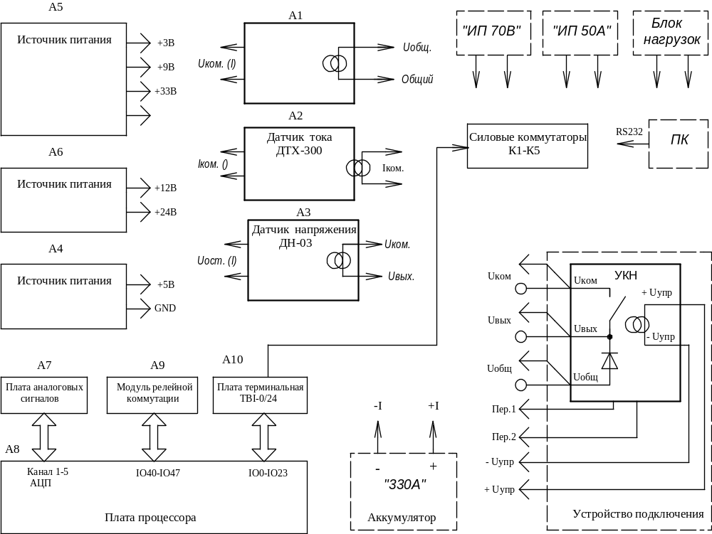

Рисунок 1 – Структурная схема блока управления

В состав блока управления входят следующие основные составные части:
A1 – Датчик напряжения ДНХ-03;
А2 – Датчик тока ДТХ-300;
A3 – Датчик напряжения ДН-03;
A4 – Источник питания DR-15-5;
A5 – Источник питания DR-60-24;
A6 – Блок питания УКН ЛУЮИ.436714.002;
A7 – Плата аналоговых сигналов ЛУЮИ.426431.001;
A8 – Плата процессора СРС10703;
A9 – Модуль релейной коммутации ЛУЮИ.468365.001
A10 – Плата терминальная TBI-0/24.
Устройство подключения, блок нагрузок и внешние источники питания являются самостоятельными приборами и подключаются к блоку управления посредством кабелей.
Стенд может работать в двух режимах:

- в режиме автоматизированной проверки по команде оператора с ПК;
- в пошаговом режиме с получением команд для каждого измерения с ПК.

В режиме автоматизированной проверки измерения производятся последовательно шаг за шагом по каждому измерению. В таблице 2 приведен весь перечень измерений параметров УКН.
В пошаговом режиме оператор на ПК выбирает команду проведения отдельного теста. Стенд по получении команды выполняет заданный тест, возвращает в ПК полученные результаты и переходит в режим ожидания следующей команды.
После включения питания блока управления производится самодиагностика стенда по заданным тестам. При успешном самотестировании загорается светодиод – ГОДЕН в режиме мигания с частотой 1 Гц. При установлении связи с ПК и при отрицательных результатах самотестирования, в ПК передаются сообщения об ошибках. Далее стенд переходит в режим ожидания команды с ПК.
Также под управлением оператора с ПК производится автоматизированная метрологическая поверка электрических параметров стенда.
В соответствии со структурной схемой блок управления представляет собой автоматизированное устройство, построенное на базе промышленного контроллера A8 типа CPC10703 фирмы «Доломант» («Fastwel») в стандарте Micro-PC. Контроллер выполнен на RISC микропроцессоре IA188 (AMD188) с тактовой частотой 40,0 МГц. В архитектуру контроллера входит следующее:
- два СОМ-порта, организующих внешние интерфейсы RS-232, RS-485/422;
- 48 цифровых портов ввода-вывода, построенных на ПЛИС «Xilinx» с возможностью программирования пользователем;
- 8 изолированных униполярных или 4 дифференциальных каналов АЦП с возможностью программирования и усреднения результатов по 2, 4, 8 или 16 выборкам и хранением результатов в памяти FIFO;
- 2 изолированных канала 14-разрядного ЦАП;
- часы реального времени RTC;
- шина расширения ISA;
- порты для подключения периферии ПК: клавиатура, монитор и т.д.
Операционная система контроллера MS-DOS 6.2.2 (BIOS), которая позволяет разрабатывать пользовательские программы на языках высокого уровня. Подробное описание контроллера приведено в документации на него.
Плата терминальная A10 типа TBR-0/24 предназначена для коммутации 24-х выходов постоянного напряжения до 100В и током до 5А. Плата построена на оптоизолированнывых переключателях и управляется цифровыми портами контроллера IO0-IO23. Подробное описание платы приведено в документации на нее.
Модуль релейной коммутации A9 предназначен для коммутации сигнальных цепей постоянного и переменного тока с помощью восьми электромагнитных реле с одним переключающим контактом. Модуль управляется цифровыми сигналами контроллера.
Порядок работы стенда рассматривается по функциональным схемам, представленным на рисунках 2, 3 на которых показаны функциональные узлы стенда для проверки параметров первичных и вторичных цепей УКН, соответственно.

Проверяемое УКН устанавливается в устройство подключения, которое осуществляет электрическое соединения выводов УКН и функциональных узлов стенда, используя четырехпроводное соединение силовых цепей.

Для первичных цепей УКН проверяются следующие параметры:
- управляющее напряжение срабатывания;
- управляющее напряжение несрабатывания;
- ток потребления по цепи управления.

Управляющие напряжения для УКН формируется источником питания А5, которое поступает на вход платы аналоговых сигналов A7, которая коммутируют напряжения 3, 9 и 33В. С выхода платы А7 напряжение подается на вход управления УКН. Переключатели управляются цифровыми сигналами ТТЛ-уровня с цифровых портов контроллера. На плате А7 установлены быстродействующие коммутаторы на составных транзисторах разной проводимости. Контроллер формирует на данных входах логические уровни включено-выключено или импульсы заданной длительности для проведения измерений временных параметров УКН. Таким образом, на вход «+Uупр.» УКН подаются напряжения 0, 3, 9 и 33В в режиме постоянного уровня или формируются импульсы заданной длительности и полярности.
Обратная цепь напряжения управления «–Uупр.» приходит на плату А7 и через токовый резистор R(Iупр.) соединяется с общим проводом схемы. Падение напряжения на резисторе пропорциональное Iупр. поступает на АЦП контроллера. С контакта цепи управления «+Uупр.» платы А7 напряжение через резистивный делитель поступает на вход АЦП контроллера.
Цепи «+Uупр.», «-Uупр.», «Общ.Uупр.», «Синхр.» выведены на гнезда расположенные на передней панели стенда для подключения внешних измерительных приборов при проведении метрологической поверки или проведения параллельных измерений при ПСИ.
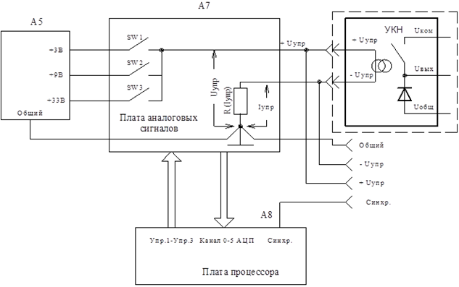

Рисунок 2 – Функциональная схема измерения параметров первичных цепей УКН

Для вторичных цепей коммутации УКН проверяются следующие параметры:
- коммутируемое напряжение Uком;
- коммутируемый ток Iком;
- импульсный коммутируемый ток Iком.имп;
- ток шунтирующего диода Iобр;
- остаточное напряжение Uост;
- время включения, выключения (tвкл., tвыкл.) и время задержки включения, выключе-ния (tзд.вкл., tзд.выкл.).

Коммутируемое напряжение формируется источниками питания АКИП-1125, PSH-1070 с параметрами 70В и 9В. Требуемый импульсный ток 330А получается применением внешнего аккумулятора. Напряжение питания 70В поступает на контакты «Вход» и «Общий» УКН. Аккумулятор подключен общим проводом к общему проводу блока нагрузок, а плюсовым проводом через контакты реле К2 и К3 к цепям «Вход» и «Общий» УКН, соответственно. Это позволяет получать коммутируемый импульсный ток 330А и обратный импульсный ток 330А через шунтирующий диод УКН. Для токов 50А и 330А используются различные значения сопротивления нагрузки для получения заданных значений токов. Управление режимами нагрузки производится контроллером стенда с выдачей команд на внешний разъем БЛОК НАГРУЗКИ.
Источник питания 50А подключается к цепи «Вход» УКН через контакты реле К1, а общим проводом к общему проводу блока нагрузок.
Блок нагрузок подключен к цепи «Выход» УКН. Коммутаторы в блоке нагрузок позволяют получать нагрузки для токов 50 и 330А.
Измерение параметров тока и напряжения в цепях коммутации УКН производятся по четырехпроводным схемам.
В силовую цепь «Выход» УКН включен бесконтактный датчик тока ДТХ-300, основанный на эффекте Холла. На выходе датчика формируется выходной токовый сигнал пропорциональный току коммутации или току шунтирующего диода в зависимости от схемы измерения. Выход датчика подключен к АЦП контроллера через измерительный резистор на плате аналоговых сигналов А7.
К измерительным цепям «Uком.», «Uвых.», «Uобщ.» подключается датчик напряжения ДНХ-03 через контакты реле платы А9. Отрицательный вход датчика подключается через реле платы А9 к цепям «ОБЩИЙ» и «Uобщ.» стенда. Токовый выход датчика подключается к измерительному резистору АЦП платы процессора А8.
Датчик напряжения ДН-03 предназначен для измерения остаточного напряжения Uост. на УКН. Контактами реле на плате А9 производится переключение схемы измерения напряжения – остаточного или падение напряжения на обратном диоде УКН. Токовый выход датчика подключен к измерительному резистору АЦП платы процессора А8.

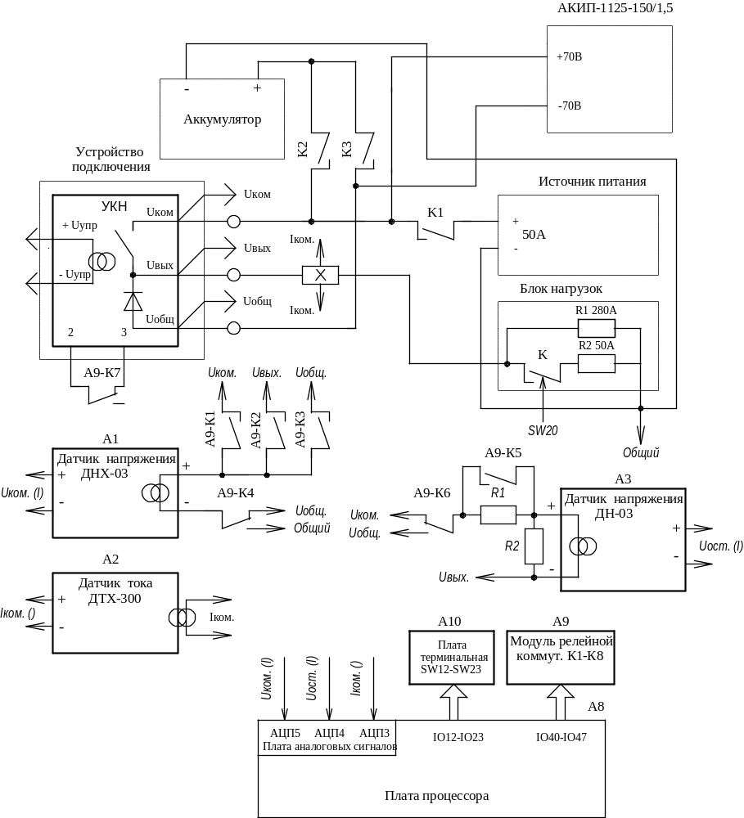

Рисунок 3 – Функциональная схема измерения параметров вторичных цепей УКН

1.4.2 Алгоритмы работы стенда при измерении электрических параметров УКН

1.4.2.1 Общие установки контроллера:
- для связи с ПК используется порт RS-232 и задан формат команд обмена и представления данных;
- задействованы часы реального времени RTC для ведения формуляра работы стенда и проведения измерений;
- цифровые выходы IO0-IO23 программируются на выход с побитовой установкой для включения реле стенда – каждый выход управляет одним реле. Для управления цифровыми выходами контроллера используются команды с изменением начального состояния и установки нового (логическое И) и команды установки отдельного бита без изменения уже установленного общего состояния (логическое ИЛИ);
- цифровые выходы IO24-IO47 задействованы для формирования: одиночных или последовательности импульсов заданной длительности, формирования напряжения управления величиной 3, 9 и 33В, управления индикаторными светодиодами и получения команд с кнопок управления стендом;
- в АЦП программируется каждый канал измерения отдельно независимо от других каналов. Можно установить непрерывное измерение напряжения или тока через заданные по таймеру промежутки времени, а так же установить усреднения результатов в автоматическом режиме для данных каналов для 4, 8 или 16 выборок. Отсчеты таймера обеспечивают возможность использования графического представления измеряемых параметров по нескольким каналам с заданным числом отсчетов;
- в контроллере производится обработка данных и сравнение их с заданными величинами и формирование сигнала годен - брак;
- формирование файла результатов проверки и его архивирование в памяти контроллера, а так же передача данных на ПК по запросу.

1.4.2.2 Проверка сопротивления в открытом состоянии Rотк.

Проверка сопротивления Rотк. проводится для двух режимов работы УКН:
- ток коммутации 50А, напряжение коммутации 9В, напряжение управления 3В, длительность до 900 с, состояние УКН открытое, перемычка 2-3 разомкнута;
- ток коммутации 50А, напряжение коммутации 9В, напряжение управления 9В, длительность до 900 с, состояние УКН закрытое, установлена перемычка 2-3.
Метод основан на измерении остаточного напряжения Uост. при коммутируемом постоянном токе 50А и расчете сопротивления УКН в открытом состоянии Rотк по формуле:

Rотк = Uост /Iком (1)

Алгоритм работы контроллера для первого режима измерений следующий:

Цифровые входы-выходы IO0-IO23 платы процессора А8 установлены на вход и находятся в состоянии логической «1», а IO24-IO47 – в состоянии логического «0». Таким образом, для цифровых выходов IO0-IO23 активным будет сигнал логического «0», а для IO24-IO47 сигнал логической «1».
Контроллер программирует ПЛИС, управляющие цифровыми портами на выдачу и прием цифровых сигналов побитно, то есть каждый порт должен быть индивидуальным.
Установить выход А9-К7 в «0» - разомкнуть перемычку 2-3 УКН. Включить ключ SW2 - установить на соответствующем выходе сигнал логического «1» (на входе управления УКН напряжение 9В). Подать на контакты УКН Uком. - Uобщ. напряжение 70В, включив SW23 (соответствующий выход IO в «0»). Включить реле А9-К1 – соответствующий выход контроллера в «0». То есть, датчик ДНХ-03 подключен к контактам Uком. - Uобщ УКН. Проконтролировать наличие и величину напряжения 70В, проводя измерения по каналу 5 АЦП.
Подключить к контакту Uком. УКН внешний источник питания 9В в режиме ограничения тока 50А – SW16 в «0».
Установить режим внешнего блока нагрузки 50А – SW19 в «0».
Перевести УКН в открытое состояние – сформировать на входе Uупр. напряжение 3В. Для этого включить SW1, затем выключить SW2 – первый в логическую «1», второй с задержкой 20 мкс в «0». Через нагрузку должен пойти ток 50А.
Произвести измерение тока коммутации по каналу 3 АЦП. Он должен быть равен 50±2,5% А. Затем по каналу 4 АЦП произвести измерение Uост., если значение отсчета АЦП менее 8FH (двоичное значение) – замкнуть контакты реле А9-К5 (соответствующий выход контроллера в «0») делителя напряжения и снова произвести измерение Uост. Для более точного измерения величин необходимо использовать режим аппаратного усреднения значений АЦП, например по 16 выборкам.
Во время считывания показаний АЦП необходимо производить нормализацию битовых значений АЦП. Общее время данного теста при коммутации тока 50А не должно превышать 900 с.
Произвести расчет Rотк. по формуле 1 и сформировать файл отчета по данному измерению.
Перевести УКН в исходное состояние - закрытый режим (SW2 в «1», а SW1 в «0»). Выключить питание 9В, 70В – реле К1 выключить, SW16 в «1», SW23 в «1».
Файл отчета с привязкой по времени к часам RTC записать в архив и передать в заданном формате на внешний ПК по интерфейсу RS232. Установить цифровые порты контроллера в исходное состояние.

Алгоритм работы контроллера для второго режима измерений аналогичен предыдущему. При этом перемычка 2-3 УКН должна быть замкнута (нормальное состояние реле). Начальное напряжение управления Uупр.=3В. После коммутации напряжений 70В и 9В (ключи SW16, SW23) сформировать напряжение управления Uупр.=9В. Произвести измерения Iком. и Uост. по соответствующим каналам АЦП и рассчитать Rотк. Данные занести в архив и передать на ПК в соответствующем формате.

1.4.2.3 Проверка постоянного тока потребления по цепи управления УКН

Ток потребления измеряется при подаче на вход управления УКН напряжения 33В, при этом перемычка УКН должна быть замкнута – контакт реле А9-К7 в исходном состоянии - нормально замкнутый.
Установить выход SW3 в состояние логической «1» для подачи напряжения 33В. После задержки 20 мс произвести запуск канала 0 АЦП на измерение при максимальном числе выборок 16. Произвести отсчет полученных данных с АЦП и сравнить с заданным значением напряжения 33±2,5%.
Произвести запуск канала 1 АЦП на измерение Iупр. при максимальном числе выборок 16. После нормализации полученные данные тока потребления и напряжения управления запомнить в архиве и передать на ПК по интерфейсу RS232.

1.4.2.4 Измерение времени задержки включения tзад.вкл. и времени включения tвкл. УКН
Режимы работы:
– напряжение коммутации 70В при токе 50А и длительности цикла до 900 с;
- напряжение коммутации 70В при импульсном токе 330А;
- напряжение управления 9В одиночный импульс 300 мс, для закрытого исходного состояния ключа – установлена перемычка 2-3;
- напряжение управления 33В одиночный отрицательный импульс 300 мс, для открытого исходного состояния ключа – перемычка 2-3 разомкнута.

Алгоритм работы стенда при проведении измерения временных параметров следующий.

Проверка исходного состояния стенда, инициализация, алгоритм самотестирования.
Исходное состояние УКН закрытое – перемычка 2-3 по умолчанию замкнута контактами реле А9-К7.
Подать напряжения 9 и 70В, то есть включить реле К1 (SW16), ключ SW23 и реле в блоке нагрузок ключом SW19, затем сформировать задержку на время включения реле (ориентировочно 50-70 мс). На контакты УКН Uком.-Uобщ. поступает напряжение 70В (необходимо установить минимальное ограничение по току) от внешнего источника напряжения. На контакт Uком. и электрическую цепь «ОБЩИЙ» напряжение 9В от внешнего источника напряжения, с установленной защитой по току на уровне 50А и установку блока нагрузок в режим коммутации тока 50А.
Включить реле А9-К1 и после задержки произвести измерение напряжения 70В на контакте Uком. УКН (канал 5 АЦП контроллера), полученное значение сравнить с заданным диапазоном, если меньше 68В - сформировать сигнал брак и соответствующее сообщение на ПК с передачей полученных значений – далее тест прерывается. Включить реле А9-К4 включить датчик ДНХ-03 на измерение напряжения на контактах ключа. Начальное значение по каналу 5 АЦП должно быть 70В – УКН находится в закрытом состоянии.
Перед началом процедуры измерения динамических параметров УКН должен быть запрограммирован таймер контроллера на формирование временных интервалов обеспечивающих гарантированное завершение операции преобразования АЦП. По документам оно составляет 12,5 мкс. Поэтому отсчет таймера необходимо запрограммировать на 15 мкс. Таймер формирует прерывание, которое сигнализирует о необходимости инициализации следующего цикла измерения.
Измерение временных параметров при включении УКН производится на начальном участке периода включения, ориентировочно 10 мс при полном периоде состояния открыто до 900 с.
Подать на вход управления УКН напряжение 9В (SW2), то есть сформировать сигнал логической «1» в цепи «Упр.2». Включить канал 0 АЦП на измерение Uупр. в циклическом режиме по таймеру и проводить измерения до формирования напряжения 9В на входе «+Uупр.» УКН. Время формирования данного напряжения составляет единицы-десятки микросекунд. Напряжение считается сформированным при достижении им уровня 0,9 от номинала.
После формирования напряжения Uупр. АЦП программируется на проведение измерений по двум каналам 3 и 5 – измеряется напряжение коммутации Uком. на контактах ключа и ток Iком. Запуск АЦП на измерение, так же продолжается по прерываниям таймера.
После отсчета периода 10 мс измерения заканчиваются.
В памяти контроллера должен быть сформирован файл синхронных отсчетов значений параметров УКН, вначале значений Uупр., а затем Uком. и Iком. Производится нормализация двоичных значений АЦП и формируется файл данных. Производятся математические расчеты времени задержки включения tзад.вкл. от времени формирования напряжения управления Uупр. на уровне 0,9 и до достижения уровня напряжения Uком - 0,9 от номинала, а так же времени включения tвкл. по уровням 0,9-0,1 от номинального значения напряжения.
Сформированный файл синхронных измерений АЦП и рассчитанные временные параметры заносятся в архивную область памяти контроллера и по запросу передаются на ПК.

Для импульсного тока коммутации Iком.имп. производятся следующие операции. Исходное состояние стенда – все выключено.
Исходное состояние УКН закрытое – перемычка 2-3 замкнута контактами реле А9-К7.
Включить реле К2 (SW17), SW23 и реле в блоке нагрузок ключами SW19 и SW20 (установить выходы в «0»), затем включить реле А9-К1, А9-К4 и сформировать задержку по времени необходимую для срабатывания реле, ориентировочно 50-70 мс. На контакты УКН Uком.-Uобщ. поступает напряжение 70В (на источнике питания, должно быть установлено минимальное ограничение по току). На контакт Uком. и электрическую цепь «ОБЩИЙ» напряжение 9В от внешнего источника напряжения, с установленной защитой по току на уровне 50А. Блок нагрузок включен в режим в режим коммутации тока 330А. Произвести измерение напряжения на ключе УКН по каналу 5 АЦП.
Подать на выход SW2 одиночный положительный импульс длительностью 300 мс. Запустить таймер на отсчет периодов запуска АЦП при измерении параметров УКН. Измерения параметров производить аналогично, описанному выше варианту. По каналу 0 АЦП отслеживается формирование импульса управления, а затем производятся отсчеты значений напряжения на ключе УКН и тока коммутации. В течение заданного времени измерения 10 мс производить запуск АЦП синхронно по таймеру и записывать полученные данные в файл в строгой последовательности или запустить программу записи данных в FIFO, который предназначен для временного хранения данных АЦП.
Произвести обработку данных с АЦП и сравнить с заданными результатами.
Установить стенд в исходное состояние.
Повторить вышеизложенные действия для управляющего напряжения 33В и открытого состояния УКН.
Перед началом подачи напряжения коммутации на вход Uком. разомкнуть перемычку 2-3 УКН – выход А9-К7 установить в «0». На выходе SW3 установить сигнал логической «1». После подачи напряжения коммутации с аккумулятора сформировать на выходе SW3 импульс отрицательной полярности 300 мс.
Сформировать файл результатов тестирования по данному параметру с привязкой по времени из RTC, записать в архив и отправить соответствующее сообщение на ПК, если такой запрос поступал. Далее, перейти к следующему тесту или в режим ожидания в зависимости от команды.

1.4.2.4 Измерение времени задержки включения tзад.выкл. и времени включения tвыкл. УКН
Измерение временных параметров при выключении УКН аналогичны действиям проводимым при измерении параметров при включении проверяемого изделия. При этом учитывается следующее.
Измерения начинаются с подачи контроллером управляющего сигнала на закрытие УКН и осуществляется до момента спада коммутируемого тока в нагрузке до уровня 0-0,1 или по таймеру через 10 мс.
Аналогично сформировать файл результатов тестирования по данным параметрам с привязкой по времени к RTC, записать в архив и отправить соответствующее сообщение на ПК, если такой запрос поступал. Далее, перейти к следующему тесту или в режим ожидания в зависимости от команды.

1.4.3 Общая конструкция блока управления

Блок управления выполнен в стандартном корпусе «Евромеханика» высотой 4U. Внешний вид блока управления представлен на рисунке 4.

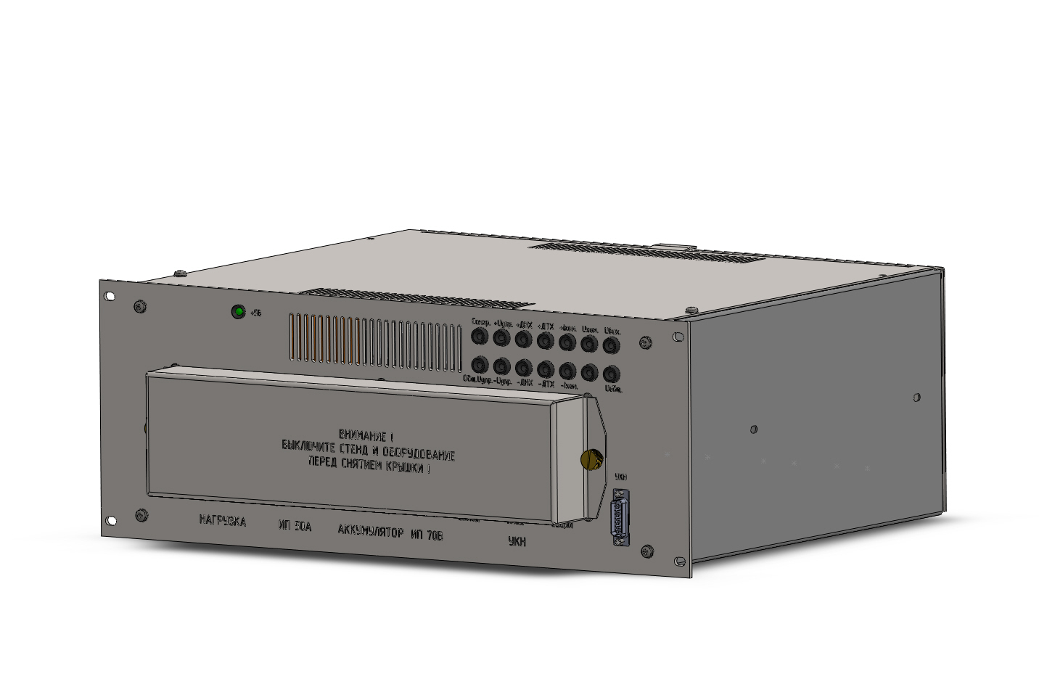

Рисунок 4 – Внешний вид блока управления

Основные органы управления и индикации расположены на лицевой панели блока. Силовые клеммы подключения внешних приборов и оборудования расположены под легкосъемной крышкой с надписью ВНИМАНИЕ. Органы управления, подключения и индикации, расположенные на передней панели представлены на рисунке 5 при снятой защитной крышке.
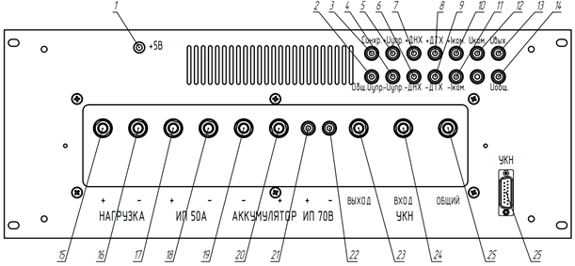

Рисунок 5 – Вид передней панели стенда

На рисунке введены следующие обозначения:
1 – – индикатор +5В, 3 – гнездо СИНХР., 2 – гнездо Общ.Uупр., 5 – гнездо +Uупр., 4 – гнездо –Uупр., 7 – гнездо +ДНХ, 6 – гнездо –ДНХ, 8 – гнездо +ДТХ, 9 – гнездо –ДТХ, 10 – гнездо +Iком., 11 – гнездо –Iком., 12 – гнездо Uком., 13 – гнездо Uвых., 14 – гнездо Uобщ., 15 и 16 клеммы для подключения блока нагрузки «НАГУЗКА», 17 и 18 – клеммы для подключения источника питания «ИП 50А», 19 и 20 – клеммы для подключения внешнего источника «АККУМУЛЯТОР», 21 и 22 – клеммы для подключения источника питания «ИП 70В», 23-25 – клеммы для подключения силовых цепей УКН – ВЫХОД, ВХОД, ОБЩИЙ, 26 – розетка для подключения УКН

Элементы, расположенные на задней стенке блока представлены на рисунке 6.

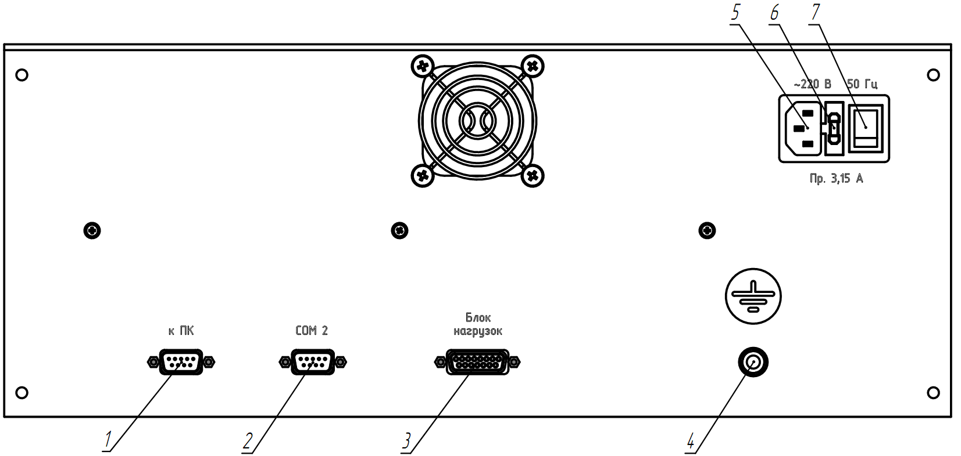

Рисунок 6 – Вид задней стенки блока управления
На рисунке приведены следующие обозначения:
1 – вилка подключения компьютера «к ПК», 2 – вилка СОМ2, не используется, 3-розетка для управления нагрузкой БЛОК НАГРУЗОК, 4 – клемма защитного заземления, 5-7 – сетевая вилка с выключателем и предохранителем.

1.4.4 Общая конструкция блока нагрузок
Блок нагрузок выполнен в стандартном корпусе. В блоке установлен источник питания 12В и мощностью до 1000Вт. Источник имеет собственную систему охлаждения. В блоке установлены нагрузки обеспечивающими необходимые токи стенда: 25А, 50А. и импульсный ток 330А. Нагрузки охлаждаются двумя вентиляторами.

Внешний вид передней панели представлен на рисунке 7.

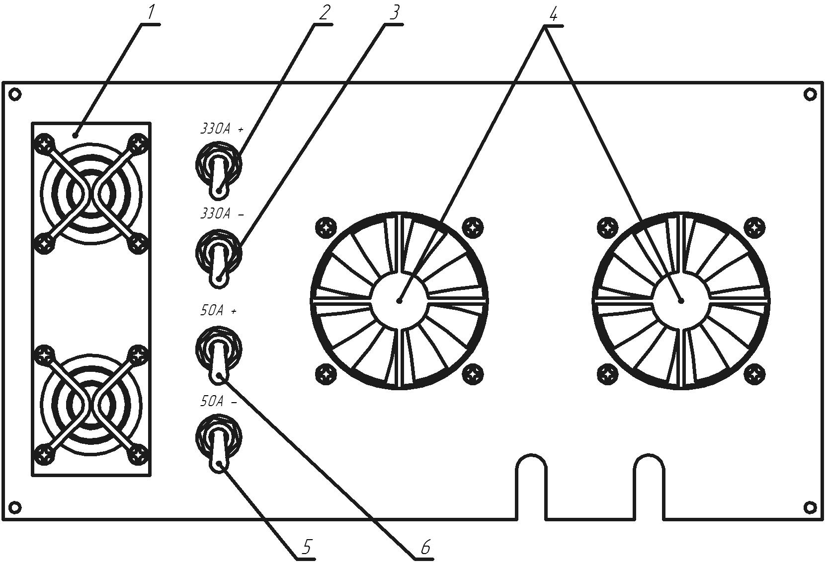

Рисунок 7 – Вид передней панели блока нагрузок

На рисунке приведены следующие обозначения:
1 – вентиляторы источника питания 50А, 2, 3 – тумблеры увеличения уменьшения коммутируемого тока 330А, 5, 6 – тумблеры увеличения уменьшения тока 50А, 4 – вентиляторы нагрузочных резисторов.

Внешний вид задней панели блока нагрузок представлен на рисунке 8.
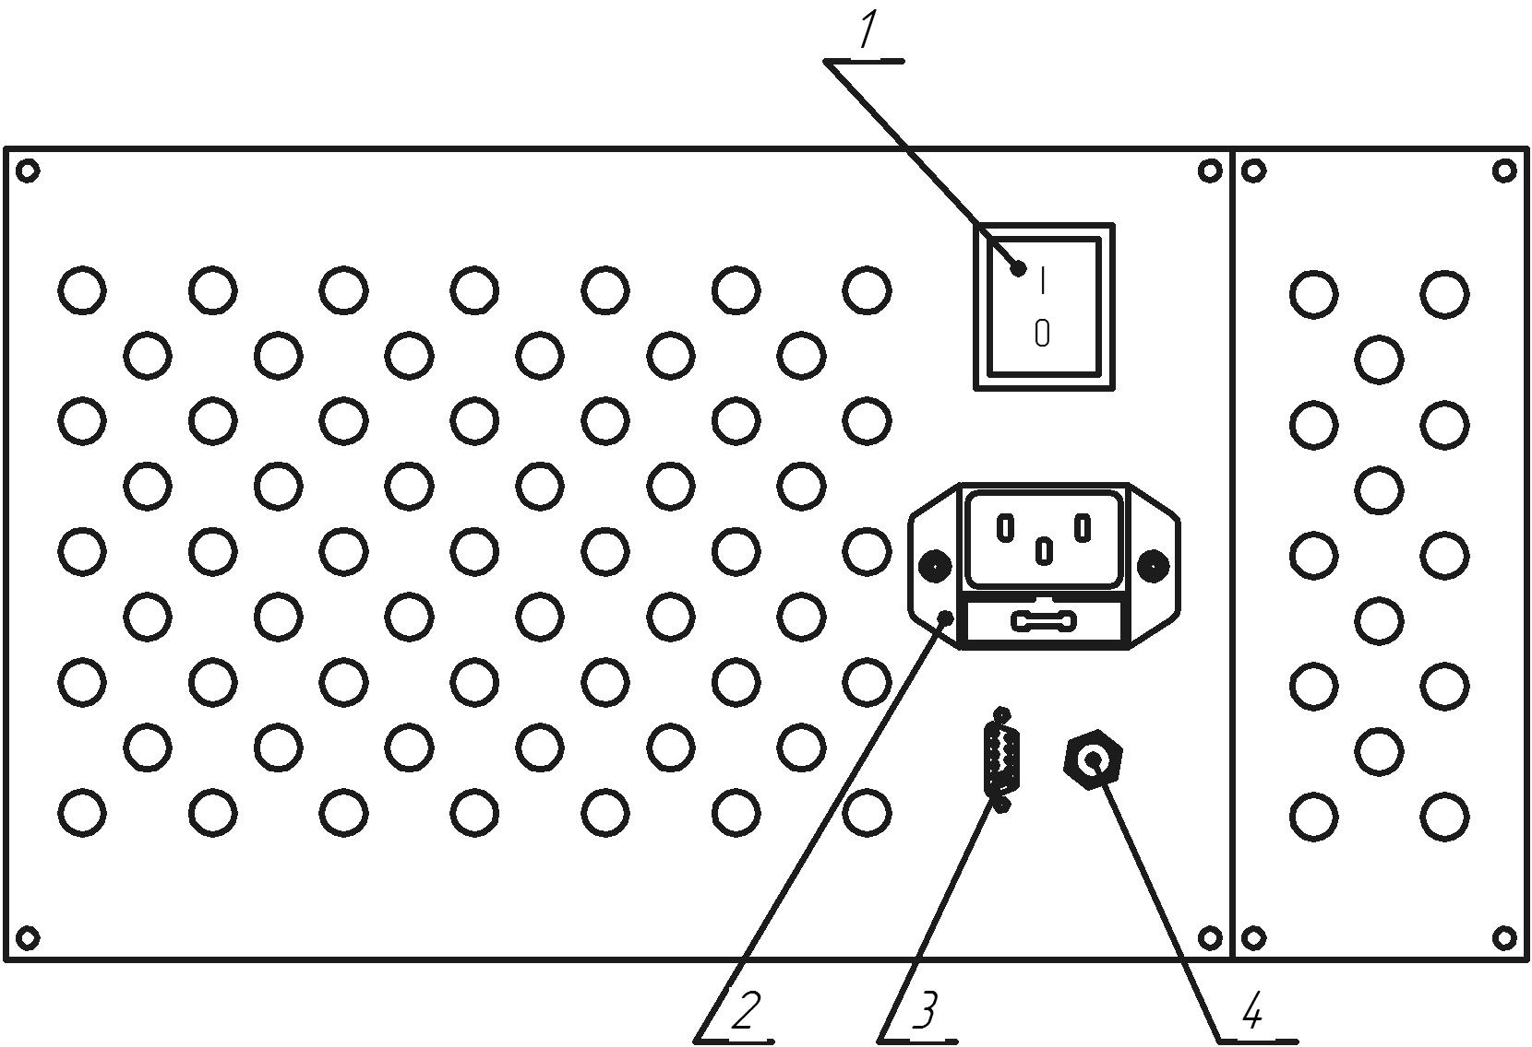

Рисунок 8 – Вид передней панели блока нагрузок

На рисунке приведены следующие обозначения:
1 – кнопка включения сетевого питания, 2 – «евровилка» с предохранителем сетевого питания, 3 – разъем для подключения кабеля от блока управления, 4 – клемма защитного заземления.

2. Использование изделия по назначению

2.1 Подготовка к работе

Собрать схему стенда в соответствии со схемой электрической соединений ЛУЮИ.442261.005 Э4.
Обеспечить надежное заземление всех приборов стенда.
Включить источники питания и измерительные приборы и обеспечить их необходимый прогрев в соответствии с документацией на них.
Запустить программное обеспечение на ПК в соответствии с «Руководством пользователя», приведенным в Приложении А к данному руководству по эксплуатации.
Проверить сопроводительную документацию на проверяемый УКН.
Перед проведением измерений электрических параметров УКН на стенде, должны быть проведены испытания по проверке сопротивления гальванической развязки УКН.
Образец УКН установить в устройство подключения и закрепить клеммы сигнальных цепей винтами крепления выводов УКН.
На источнике питания АКИП-1125 установить режим ограничения тока на уровне 10-20 мА и выходное напряжение 70В.
На источнике питания АКИП-1133 установить режим ограничения тока на уровне 50А и выходное напряжение 9,2В.
Включить тумблер «Сеть» на стенде. На передней панели стенда должен загореться светодиод «+5В».

2.2 Порядок работы

При проведении ПСИ УКН на соответствие требованиям технических условий ЛУЮИ.648422.001ТУ все процедуры измерений проводятся оператором с помощью ПК.
На экране ПК в главном окне программы проверки УКН отображается таблица проведения испытаний по пунктам проводимых измерений. Форма таблицы, отображаемой на экране, приведена в «Руководстве пользователя» на стенд.
При проведении измерений с помощью стенда необходимо учитывать следующее.
Коммутируемые токи через нагрузку определяются параметрами внешних источников питания и зависят от падения напряжения на ключах УКН и падения напряжения на соединительных проводах и клеммах подключения. В окне программы для проведения ПСИ отображаются данные режимов измерения и полученные результаты. У оператора есть возможность корректировки полученных результатов путем изменения в небольших пределах значений режимов в пределах заданной погрешности, путем изменения значений параметров источника питания PSH-1070 (напряжения стабилизации и тока ограничения) и сопротивления в блоке нагрузок – для тока 50А тумблеры «50А+» и «50А-», а для тока 330А – «330А+» и «330-». Если коммутируемый ток не соответствует требуемому значению необходимо произвести корректировку сопротивления нагрузки тумблерами на передней панели блока нагрузок. Для постоянного тока коммутации 50А корректировка, дополнительно может производиться установкой напряжения стабилизации и тока ограничения на источнике тока. Например, в результате измерения сопротивления открытого ключа УКН получены результаты: коммутируемое напряжение 8,3 В, коммутируемый ток 47А, следовательно напряжения стабилизации источника питания PSH-1070 на уровне 9,2 В недостаточно из-за большего падения напряжения на проводах и его следует увеличить до 9,6 В для получения коммутируемого тока 50А±2,5%. Для импульсного коммутируемого тока 330А есть возможность увеличения-уменьшения величины тока тумблерами на блоке нагрузок на дискретную величину, ориентировочно ±5%.
Для проведения проверки и аттестации стенда разработана аппаратная и программная часть их проведения. Для этого в основной программе на ПК есть дополнительное окно «Метрология». На переднюю панель блока управления выведены гнезда для подключения контрольно-измерительных приборов, предназначенных для определения метрологических характеристик стенда. Работа со стендом при его аттестации изложена в ЛУЮИ.442261.005 ПМ.
В процессе испытаний стенд позволяет производить измерения электрических параметров УКН в пошаговом режиме с использованием внешних стандартных измерительных приборов, аналогично измерениям, проводимым при метрологической аттестации стенда. Для этого используется пошаговый режим работы стенда, то есть в окне «ПСИ» в программе для работы со стендом (смотри «Руководство пользователя», приведенного в Приложении) необходимо нажать кнопку «Пошаговый режим». В этом режиме ПСИ проводятся оператором следующим образом.
Для каждого пункта меню окна программы «ПСИ» производится предварительное подключение приборов, как указано в таблице 2, приведенной ниже. Далее, оператор в пошаговом режиме нажимает кнопку «Измерить» в выбранном пункте меню программы и отсчитывает полученные результаты по измерительным приборам. А затем, сравнивает их с полученными результатами из стенда на экране ПК. Время удержания состояния стенда после нажатия кнопки «Измерение» 1-2 минуты для параметров постоянного тока. Для импульсных измерений задержка состояния отсутствует. Поэтому, импульсные и временные параметры измеряются с помощью запоминающего осциллографа в ждущем режиме. Синхронизация осциллографа осуществляется по сигналу СИНХР. со стенда
Данные измерения являются необязательными, а лишь дополняют систему измерения стенда и предназначены для проведения сравнительного анализа или получения более точных измерений, чем обеспечивает стенд.
Порядок подключения внешних измерительных приборов при измерении параметров УКН при проведении ПСИ приведен в таблице 2.
Таблица 2 – Порядок подключения внешних приборов при проведении ПСИ УКН.
№  п/п | Наименование  измерительного теста характеристик | Тип измерительного прибора | Название разъемов подключения
1 | 2 | 3
1 | Измерение тока Iпот по цепи управления | Мультиметр APPA-911 в режиме измерения напряжения на измерительном резисторе R=51Ом | Клеммы  «Общ.Упр.» и «–Uупр.»
2 | Измерение напряжения управления Uупр | Мультиметр APPA-911 в режиме измерения напряжения | Клеммы  «+Uупр.» и «-Uупр.»
3 | Измерение коммутируемого напряжения Uком | Мультиметр APPA-911 в режиме измерения напряжения | Клеммы  «Uком.» и «Uобщ.»
4 | Измерение коммутируемого тока Iком | Мультиметр APPA-911 в режиме измерения напря-жения на шунте при токе 50А на шунте падает 75 мВ | Клеммы  «+Iком.» и «-Iком.»
5 | Измерение остаточного напряжения Uост и напряжения на обратном диоде Uобр | Мультиметр APPA-911 в режиме измерения напряжения | Клеммы  «Uком.» и «Uвых.»  Клеммы  «Uобщ.» и «Uвых.»
6 | Измерение временных параметров УКН  - tзад.вкл  - tзад.выкл  - tвкл  - tвыкл | Осциллограф GDS-820S в ждущем режиме:  Вход СИНХР.  1-й канал  2-й канал | Клеммы  «Общ.Uупр.» и «Синхр.»  Клемма «+Uупр.»  Клеммы  «Uком.» и Uвых.  («Uвых.» и «Uобщ.»)

3 Техническое обслуживание

3.1 Профилактические работы проводятся с целью обеспечения работоспособности устройства в течение его срока эксплуатации и включают в себя следующие работы:
- внешний осмотр состояния устройства: проверка крепления клемм и тумблеров;
- проводится проверка и корректировка величин напряжений и токов.
3.2 Постоянное техническое обслуживание оборудования и внешних приборов, подключаемых к стенду, производится в соответствии с документацией на них.
Регулярному обслуживанию подлежит аккумулятор. Для проведения испытаний аккумулятор должен быть заряжен до номинального значения в соответствии с документацией на него.

4 Хранение

4.1 Срок сохраняемости стенда 10 лет в условиях хранения стенда 1.2 по ГОСТ 15150-69 (отапливаемые помещения).
4.1.1 Составные части стенда должны храниться в отапливаемых хранилищах в транспортной таре или в упаковке при температуре окружающей среды от +5 до +15 °С, перепаде температуры не более 5°С в сутки, относительной влажности воздуха в пределах от 40 до 55%, при отсутствии осадков, ветра, и конденсации влаги, отсутствии воздействия прямого солнечного излучения, отсутствии в воздухе песка, при содержании в воздухе коррозионно-активных агентов в пределах, соответствующих условно чистой атмосфере, при отсутствии воздействующих биологических факторов и пыли в воздухе в количествах, вызывающих недопустимые изменения параметров изделий в течение сроков сохраняемости.
Расстояние между отопительными устройствами и приборами в упаковке должно быть не менее 0,5 м.
4.2 Поставляемые отдельно составные части стенда должны храниться в индивидуальной или групповой таре. Допускается кратковременное хранение изделия без транспортной тары в отапливаемых помещениях (до 1 месяца). При этом изделия должны быть защищены от попадания пыли и влаги.

5 Транспортирование

5.1 Составные части стенда в транспортной таре могут транспортироваться всеми видами транспорта в простых транспортных средствах. Транспортирование самолетами допускается только в отапливаемых герметизированных отсеках.
5.2 Условия транспортирования должны соответствовать условиям хранения 5 по ГОСТ15150-69 (температура окружающей среды от минус 50 до +50°С, относительная влажность 100% при +25°. При транспортировании тара с упакованными приборами и принадлежностями должна быть защищена от прямых осадков и солнечных лучей.
5.3 Приборы в упаковке выдерживают при транспортировании транспортную тряску с ускорением 30 м/с при частоте ударов от 80 до 120 в минуту или 15000 ударов с тем же ускорением.
5.4 Срок транспортирования и промежуточного хранения приборов не должен превышать трех месяцев. Допускается увеличивать срок транспортирования и промежуточного хранения при перевозках за счет сроков сохраняемости в стационарных условиях.
5.5 После транспортирования при отрицательных температурах воздуха, непосредственно перед установкой на объекте назначения, приборы должны быть выдержаны в упаковке в течение суток в помещении с нормальными климатическими условиями.

6 Маркирование, пломбирование, упаковка

6.1 На передней и задней панели блока управления и блока нагрузок стенда размещены обозначения органов управления, подключения и предупреждающие надписи в соответствии с ЛУЮИ.468365.002СБ и ЛУЮИ.431413.001СБ, соответственно
Кроме того на задней стенке блока управления размещены шифр, наименование и сведения о поверке.
6.2 Блок управления и блок нагрузок пломбируются гарантийными наклейками на места соединения частей корпуса, исключающие вскрытие корпуса без повреждения наклейки.
6.3 Составные части стенда для хранения и транспортирования допускается помещать в любую потребительскую и транспортную упаковку или тару (ящики, контейнеры), исключающие попадание на них воды.
6.4 Эксплуатационная документация укладывается в транспортную тару в герметичной индивидуальной упаковке из полимерной пленки

7 Утилизация

В состав стенда не входят экологически опасные элементы. Утилизация составных частей стенда производится в соответствии с нормами и правилами, действующими на территории РФ.

Приложение А. Руководство пользователя

КОМПЛЕКС СТЕНДА
ИСПЫТАТЕЛЬНОГО ПАРАМЕТРОВ УКН

Руководство пользователя

В документе представлена информация, необходимая для работы с графическим интерфейсом пользователя программы управления «Комплексом стенда испытательного параметров УКН» (далее в тексте стенд). Содержится информация необходимая для установки программы на ПК, настройки программы и установления связи со стендом.

1 Назначение
Программа «Стенд УКН» реализует программную часть рабочего места оператора при проведении ПСИ, испытаний на безотказность, а также проведении периодической проверки метрологических характеристик стенда в автоматизированном режиме и его аттестации.
Окно программы «Администрирование» предназначено для настройки параметров программы и вход в нее разрешен только администратору. Аналогично установка программы производится администратором.

2 Требования к окружению
Для работы программы компьютер должен иметь следующую аппаратную конфигурацию:
- компьютер PC не ниже Pentium 4;
- ОС Windows XP и выше;
- ОЗУ от 512 Мб, наличие установленного COM-порта.

3 Установка и настройка программы
3.1 Для установки программы запускается специальный инсталлятор. После чего на рабочем столе компьютера появляется ярлык с названием программы – «Стенд УКН» и программа готова к работе.

3.2 Запуск программы

Исполняемый файл программы располагается в папке, указанной при установке программы. Ярлык для файла располагается на рабочем столе. Запуск программы осуществляется либо двойным щелчком по ярлыку на рабочем столе, либо любым другим способом, предусмотренным операционной системой Windows.
3.3 Настройка программы
Настройка программы заключается в настройке параметров COM-порта, корректировке при необходимости даты и времени и установлении связи со стендом. После запуска программы на экране монитора отображается главное окно программы – рисунок 1.
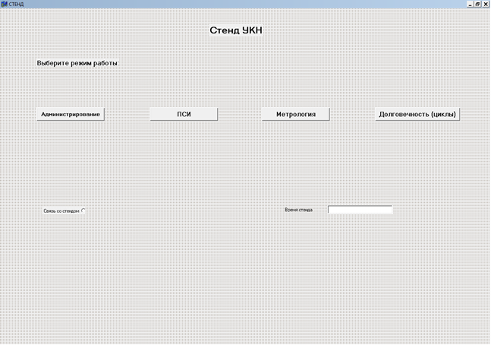
Рисунок 1
Для настройки параметров связи необходимо нажать кнопку «Администрирование». На экране отобразится окно программы, представленное на рисунке 2.
По умолчанию программа устанавливает связь через порт COM1 со следующими параметрами:
- скорость 115200,
- 8 бит данных без контроля четности.
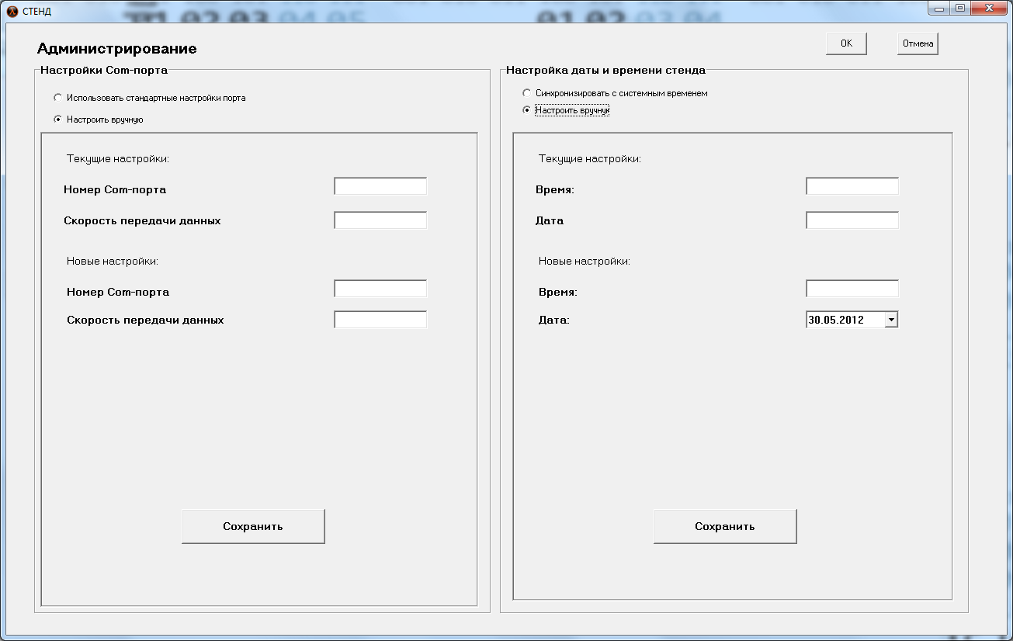
Рисунок 2

Администратор может настроить другую скорость передачи данных. Для этого в окне «Настройки Сом-порта» выбрать пункт меню «Настроить вручную» и в раскрывающемся списке выбрать другую скорость передачи данных. В этом же поле устанавливается номер Com-порта. Нажать кнопку «Сохранить». При возможных сбоях передачи данных скорость необходимо снижать.
В правой части окна «Администрирование» отображается текущее время и дата часов реального времени, установленных в контроллере стенда. В случае необходимости в соответствующих окнах установить текущее время и дату и нажать кнопку «Сохранить».
После корректировки в верхней части окна нажать кнопку «Ок». Программа вернется в главное меню программы (рисунок 1).

4 Работа пользователя с программой при проведении ПСИ

В соответствии с п.3.2 запустить программу работы со стендом УКН. В главном окне программы нажать кнопку «ПСИ». На экране монитора отобразится окно интерфейса пользователя, представленное на рисунке 3.

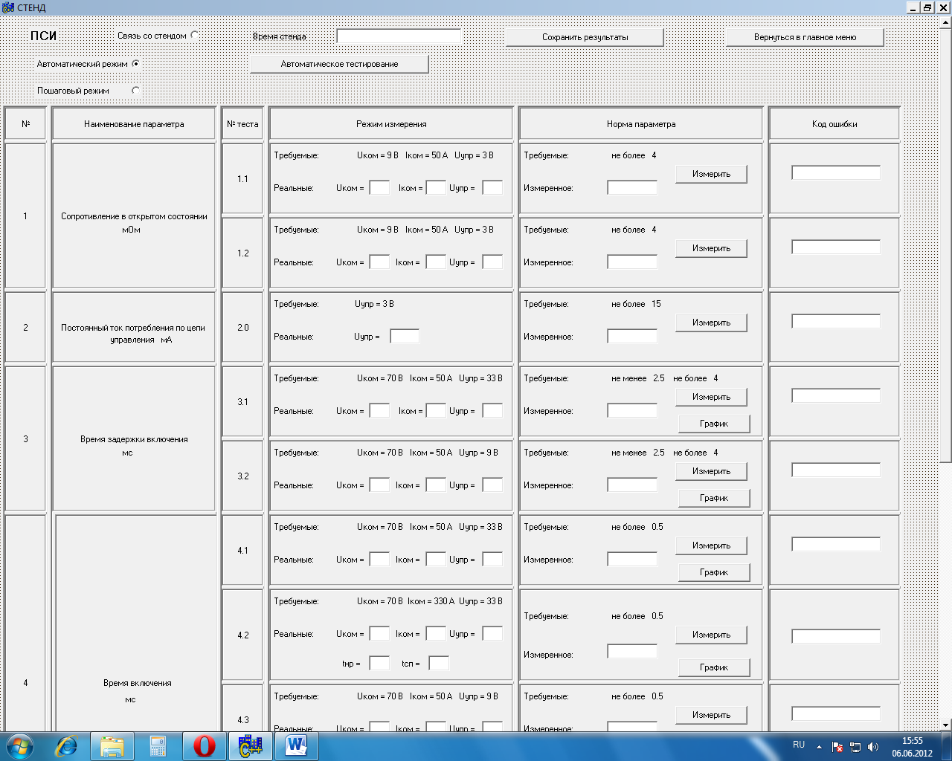

Рисунок 3

На рисунке окна «ПСИ» представлен неполный формат таблицы проверяемых параметров УКН. В данном окне используется боковая полоса прокрутки для отображения всей таблицы параметров.
В верхней части окна расположен индикатор наличия связи со стендом. Если связь установлена, индикатор окрашен в зеленый цвет, иначе – в красный.
В окне «Время стенда» отображается текущее время, установленное в часах реального времени стенда. Кнопками «Автоматический режим», «Пошаговый режим» выбирается порядок проведения испытаний. При выборе автоматического режима и нажатии кнопки «Автоматическое тестирование» испытания проводятся последовательно без остановки с первого измерения до последнего.
При выборе «Пошагового режима» испытания по каждому параметру проводятся индивидуально в любом порядке по выбору пользователя. Для этого необходимо нажать кнопку «Измерить» в соответствующем пункте таблицы измеряемых параметров окна «ПСИ».
После проведения измерений в автоматическом или ручном режиме в графах основной таблицы отображаются значения измеренных параметров и значения режимов, при которых эти измерения проводились. Если, полученные значения не соответствуют заданным режимам или измеренным параметрам - они отображаются в окне программы на красном фоне, а в столбце «Код ошибки» отображается сообщение о произошедшей неисправности. Испытания могут проводиться многократно по каждому параметру в пошаговом режиме. В соответствующих графах таблицы будут отображаться результаты последних измерений.
Для измерения импульсных сигналов в программе предусмотрен режим автоматического построения графиков измеренных параметров. Для этого в строке таблицы, предназначенной для измерения импульсных сигналов, расположена дополнительная кнопка «График», при нажатии которой на экране ПК откроется вкладка с графиком временной функции измеренного параметра в заданном масштабе отображения. Графики предназначены для визуального определения значений измеряемых величин. Крестик в правом верхнем углу вкладки «График» предназначен для ее закрытия.
После завершения всех испытаний данного образца УКН необходимо нажать кнопку «Сохранить» для архивирования результатов испытаний. При этом графы таблицы окна «ПСИ» УКН «очистятся» и стенд готов к проведению ПСИ следующего изделия.

5 Работа пользователя с программой при проведении проверки и аттестации стенда.
В главном окне программы «Стенд УКН» нажать кнопку «Метрология». Откроется окно программы «Метрология» представленное на рисунке 4.
Как видно из рисунка интерфейс пользователя представлен в графическом табличном виде, как и интерфейс пользователя при проведении ПСИ.
В графах таблицы перечислены проверяемые параметры и расположены окна для отображения результатов проверки и перечислены режимы измерения. Каждое измерение начинается с нажатия кнопки «Вкл.» или «Тест» в требуемом пункте таблицы.
Кнопка «Вкл.» используется для измерения статических параметров стенда. После нажатия указанной кнопки, стенд конфигурирует требуемое состояние. Пользователь имеет возможность контролировать значения параметров по контрольно-измерительным приборам, подключенным к стенду и сравнивать их показания с заданными или измеренными стендом значениями, отображаемыми на ПК. Для завершения измерений по выбранному параметру необходимо повторно нажать кнопку «Вкл.». Компьютер отображает разное графическое изображение состояний кнопок – нажатое или нет.
Кнопка «Тест» предназначена для измерения временных параметров стенда. При ее нажатии фиксации кнопки не происходит. Например, при измерении импульсных сигналов необходимо контрольный осциллограф установить в режим «Ждущий» с запоминанием. Далее нажать кнопку «Тест» в окне программы и сравнить полученные результаты измерений на осциллографе и полученные со стенда. Значения временных параметров измерений будут отображаться в соответствующих графах таблицы. Так же в программе предусмотрен режим графического отображения измерений импульсных сигналов. Для этого необходимо в соответствующем пункте таблицы нажать кнопку «График». Данный режим позволяет визуально определять параметры импульсных сигналов по графику, как и в случае с осциллографом. В данном разделе это необходимо для определения погрешностей измерения импульсных сигналов, полученных измерительной системой стенда и измерениями по осциллографу сравнительным методом. Крестик в правом верхнем углу вкладки предназначен для ее закрытия.
Кнопкой «Возврат в главное меню» поверка стенда завершается, данные испытаний и программа переходит в главное меню.
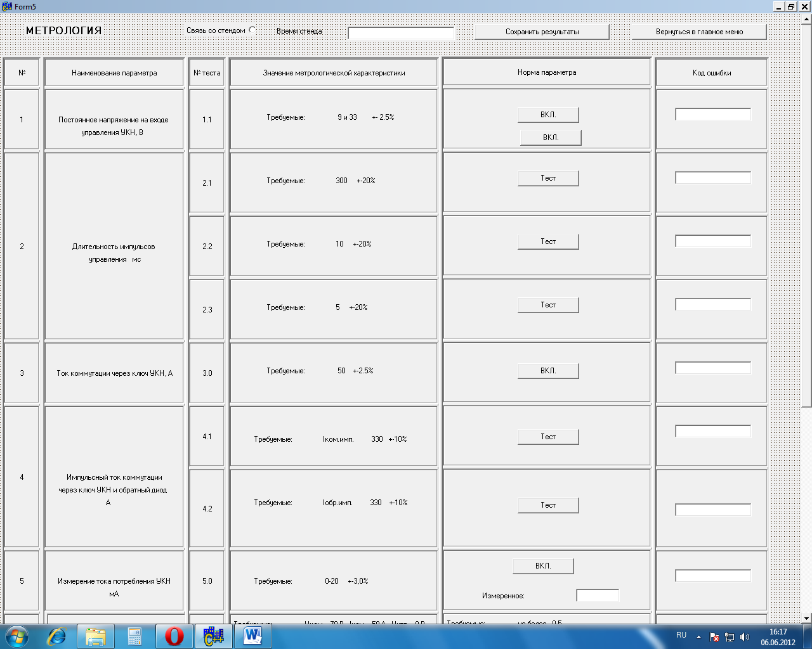
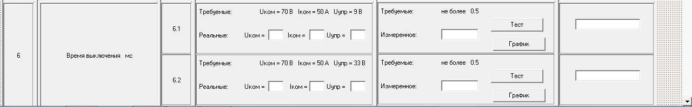

Рисунок 4

 |  | Лист регистрации изменений
 |  | Изм. |  | Номера листов (страниц) |  |  |  |  |  |  |  | Всего листов (страниц) в докум. | № докум. | Входящий № сопроводи-тельного докум. и дата | Подп. | Дата
 |  |  |  | изменен-ных |  | заменен-ных |  | новых |  |  | аннулиро-ванных
Подп. и дата
Инв. № дубл.
Взам. инв. №
Подп. и дата
Инв. № подл.
Инв. № подл. |  |  |  |  |  |  |  |  |  | ЛУЮИ.442261.005 РЭ |  |  |  |  |  | Лист
Инв. № подл. |  | Изм | Лист |  | № докум. |  | Подп. |  | Дата
Формат А4

